**Московский государственный технический**

**университет им. Н.Э. Баумана**

Факультет «Информатика и системы управления»

Кафедра ИУ5 «Системы обработки информации и управления»

Курс «Сети и телекоммуникации»

Отчет по лабораторной работе №4 «Применение DHCP при построении ЛВС»

|  |  |  |
| --- | --- | --- |
| Выполнил: |  | Проверил: |
| студент группы ИУ5-53Б |  | преподаватель каф. ИУ5 |
| Терентьева Софья  дата, подпись ____________ |  | Антонов Артем Ильич  дата, подпись ____________ |
|  |  |  |

Москва, 2023 г.

Ход работы:

1. Создать ЛВС, состоящую из двух маршрутизаторов. Маршрутизаторы между собой можно соединить по любому интерфейсу (например, Ethernet или DTE).

Соберем ЛВС по предложенной схеме:

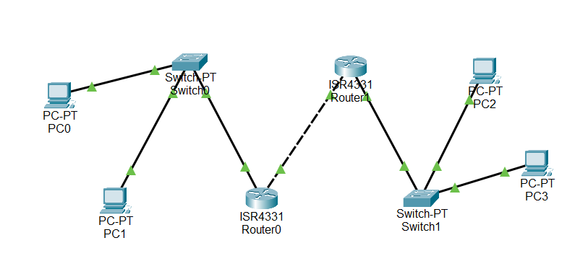

При этом подключение компьютеров к коммутаторам производилось в последнюю очередь после настройки протокола DHCP. В таком случае данные подгружаются автоматически:

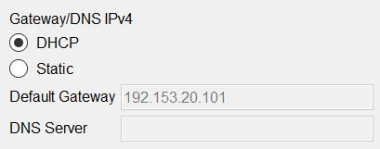

1. Для каждого маршрутизатора настроить DHCP сервер.

На примере первого маршрутизатора:

*Router(config-if)#*

*Router(config-if)#exit*

*Router(config)#ip dhcp pool pool1*

*Router(dhcp-config)#network 192.153.20.0 255.255.255.0*

*Router(dhcp-config)#default-router 192.153.20.101*

*Router(dhcp-config)#exit*

*Router(config)#ip dhcp excluded-address 192.153.20.1 192.153.20.101*

*Router(config)#*

Для второго маршрутизатора также настроим pool1, но сеть уже будет другая.

1. Между подсетями необходимо настроить маршрутизацию любым удобным способом (статическая или динамическая), например, RIP.

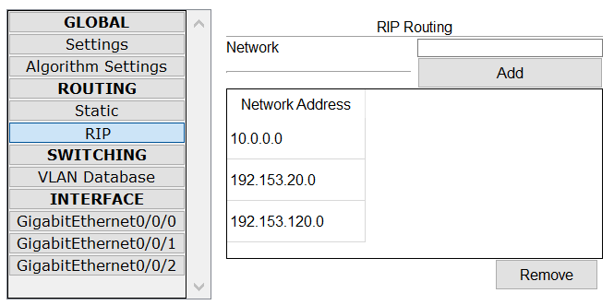

1. Дополнительное задание: добавить в одну из подсетей DNS сервер, настроить его в DHCP. В другую подсеть добавить HTTP-сервер с любой HTML страницей. Добавить DNS запись на этот сервер в DNS. С компьютеров HTML страница в браузере должна открываться по домену.

Добавим сервер, дадим ему IP-адрес 192.153.20.254, сделаем его DNS, настроим роутеры:

*Router(config)#ip dhcp pool pool1*

*Router(dhcp-config)#dns-server 192.153.20.254*

*Router(dhcp-config)#*

Проверим видимость сервера со всех устройств:

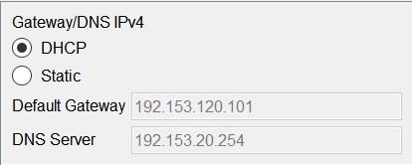

Добавим второй сервер, дадим ему IP-адрес и такой же URL страницы: 192.153.20.254, запишем адрес сайта и его имя на DNS сервер:

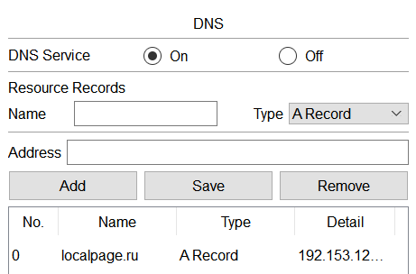

Поменяем на втором сервере адрес сайта на его название и проверим работу с любого компьютера. Итоговая схема:

